________________________________________
Contrà Lampertico, 16 - 36100 Vicenza - tel 0444/506361 - cell 3385074151
c.f. 016943220241 - mail circolovicenza.unicredit@gmail.com
Circolare n. 105

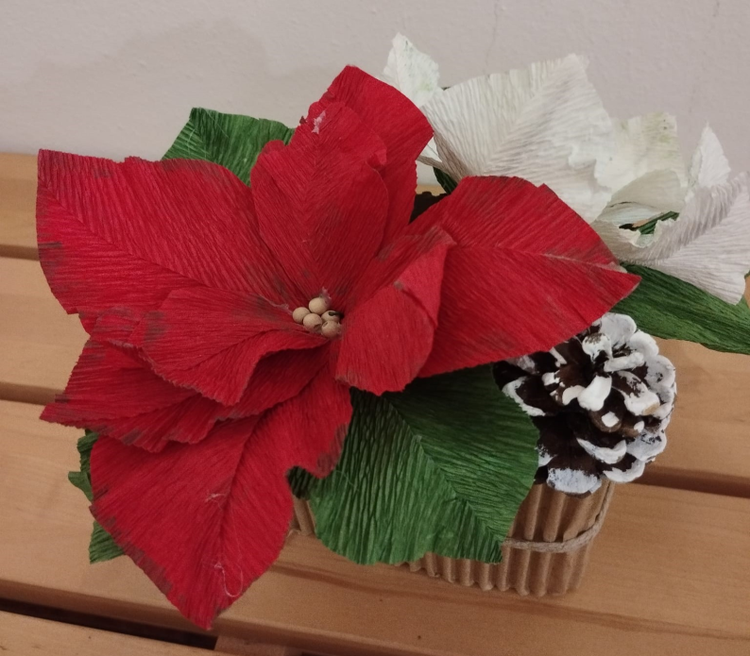

DECORIAMO IL NATALE
Martedì 12 dicembre 2023 ore 20.30
... il Natale è pieno di dettagli e per gli amanti della tradizione c'è un dettaglio che proprio non può mancare: la stella di Natale, simbolo augurale e portafortuna, oltre che una decorazione capace di riempire gli spazi con colore e una nota green…
…. E quindi ci siamo organizzati! Et voilà un bellissimo centrotavola in carta crespa, semplice da realizzare, anche da chi non ha grande dimestichezza con la manualità.
Ritorna il nostro appuntamento manuale con Decoriamo il Natale!
Quando? martedì 12/12/2023 ORE 20.30 durata circa 2 ore
Dove? Presso la sede dell’associazione culturale “Libera creatività”a Cavazzale in Via Fogazzaro 49
Costo della serata: 12 euro. Il prezzo comprende il corso con le bravissime insegnanti dell’associazione e tutti i materiali utilizzati.
ADESIONI solo per i soci regolarmente iscritti entro venerdi 8 Dicembre a mezzo e-mail
al CIRCOLO: circolovicenza.unicredit@gmail.com
e p.c. al REFERENTE Alessandra Pozzato ale.pozzato07@gmail.com tel 3478893545

Vicenza 27 Novembre 2023 Il Circolo

MODULO ISCRIZIONE CIRCOLARE N.105

Il sottoscritto/a .....................................................................................socio Effettivo / Aggregato/Familiare
iscrive le seguenti persone alla serata di “Decoriamo il Natale” di martedì 12/12/2023
...............................................................................................................................................
...............................................................................................................................................
..............................................................................................................................................
Ed autorizza l’addebito della quota relativa sul proprio conto corrente.
Per il pagamento della quota relativa sarà sufficiente restituire all’indirizzo circolovicenza.unicredit@gmail.com firmato, oltre al modulo di iscrizione, l’allegato mandato per addebito diretto Sepa, debitamente compilato nel primo riquadro riguardante i dati del debitore, luogo, data di sottoscrizione. Il mandato dovrà essere compilato per ogni partecipante (socio effettivo, aggregato e familiare) e firmato solo dall’intestatario del conto corrente indicato per l’addebito. Sarà valido anche per gli addebiti delle future manifestazioni e quote associative.
Chi lo avesse già inviato precedentemente, invii la sola prenotazione.

Firma cellulare e.mail data
…………………………… ......................................... ..............................................

PRIVACY: Avendo preso atto dell’informativa fornitami da UniCredit Circolo Vicenza sui contenuti, diritti e doveri sanciti dal Regolamento
Europeo (UE/ 2016/679) in tema di protezione dati, informativa comunque sempre consultabile sul sito del Circolo stesso (unicreditcircolovicenza.it)
consento a UniCredit Circolo Vicenza di trattare i miei dati per l’organizzazione ed erogazione dei servizi richiesti in questa circolare.

Firma …………………………………………

RESPONSABILITA’: Il partecipante è consapevole che la sua partecipazione (e quella dei propri familiari) alle manifestazioni del Circolo Vicenza o ad attività patrocinate dal Circolo, avviene a suo rischio e pericolo e sotto la propria responsabilità. È consapevole altresì di sollevare il Circolo Vicenza,l’organizzazione, i suoi rappresentanti ed aiutanti, le autorità e le altre persone collegate con l’organizzazione delle manifestazioni, da ogni e qualsiasi responsabilità per danni e inconvenienti che a lui derivassero o derivassero a terzi, o a cose di terzi, per effetto della sua partecipazione alle attività istituzionali, rinunciando a priori a qualsiasi rivalsa e ad ogni ricorso ad autorità non considerate dalle vigenti norme.

Firma …………………………………………..

LIBERATORIA/AUTORIZZAZIONE PER LA PUBBLICAZIONE DI FOTO: A titolo gratuito, senza limiti di tempo, anche ai sensi degli artt. 10 e 320 cod.civ. e degli artt. 96 e 97legge 22.4.1941, n. 633, Legge sul diritto d’autore, alla pubblicazione delle proprie immagini sul sito internet di
UniCredit Circolo Vicenza, nonché autorizza la conservazione delle foto e dei video stessi negli archivi informatici di UniCredit Circolo Vicenza e prende atto che la finalità di tali pubblicazioni sono meramente di carattere informativo ed eventualmente promozionale.

Firma ………………………………………....
